«Школьная служба примирения»
«Цнинская СОШ №2»

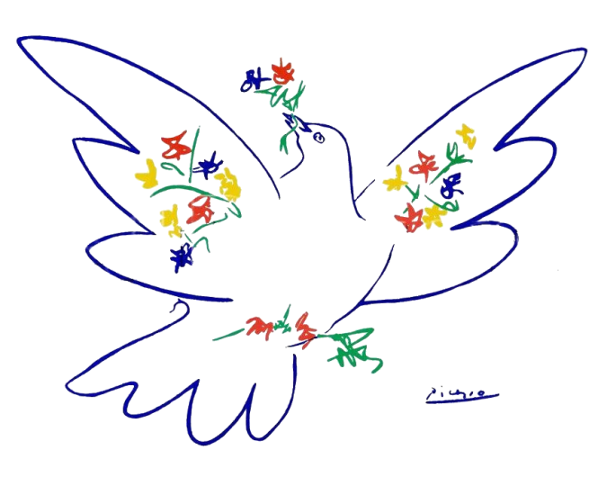
Угнетение порождает угнетение, а не разрешение конфликта.

Ирвин Уэлш

Каждый человек не раз сталкивался с конфликтными ситуациями, являясь то их наблюдателем, то непосредственным участником. Зачастую мы оказываемся бессильны перед разрешением подобных жизненных обстоятельств. Именно поэтому сейчас является весьма актуальным создание служб медиации (примирения). Однако большее внимание уделяется школьным службам примирения. Это связано с тем, что дети и подростки, не имея богатого жизненного опыта, обладают малым объемом знаний по разрешению конфликтов. Этот возраст характеризуется поиском своего «Я». Дети и подростки «примеряют» на себя различные роли, при этом, не всегда задумываясь о последствиях сказанных слов или совершенных действий. А так как они постоянно находятся в среде таких же подростков, то для возникновения конфликтной ситуации нужен лишь малый повод.
Целью школьной службы примирения является: помощь ее специалистов в урегулировании конфликтов мирным путем.
Основные принципы работы службы:
- добровольность участия сторон
- информированность сторон
- нейтральность медиатора
- конфиденциальность процесса медиации
- ответственность сторон и медиатора
- заглаживание вреда обидчиком
- самостоятельность служб примирения
Алгоритм работы школьной службы примирения
Обращение в службу примирения одной из сторон конфликта

Предварительная беседа по поводу возникшей ситуации с одной стороной конфликта

В случае получения согласия на добровольное участие в процессе медиации одной из сторон проводится встреча с другой стороной конфликта

При получении обоюдного согласия проводится встреча с обеими сторонами одновременно, в процессе чего стороны ищут выход из сложившейся ситуации

При необходимости подписывается договор об обоюдном выполнении данных обязательств

